
厦门大学《普通物理》课程
质点动力学的变质量火箭问题及其解答

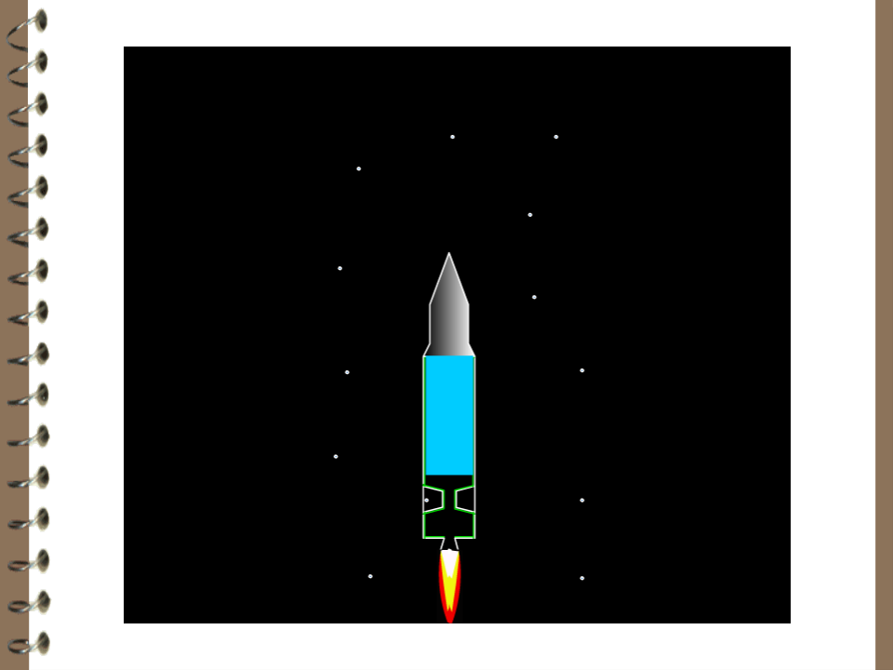

喷出气体相对火箭的速度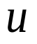为常数模型：
一方面，记火箭开始飞行初始时刻为，记火箭开始飞行初始时刻的火箭质量为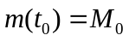，记火箭开始飞行初始时刻的火箭速度为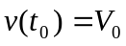。
另一方面，记火箭燃料用尽时刻为，记火箭燃料用尽时刻的火箭质量为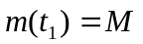，记火箭燃料用尽时刻的火箭速度为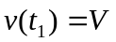。
记火箭消耗燃料行时刻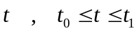 的火箭质量及火箭速度分别为
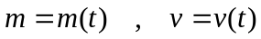
这里，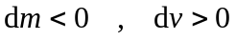。
假设喷出气体相对火箭的速度为，则有
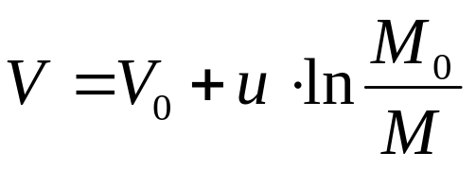
证明：当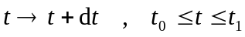时；利用“动量守恒定律”，有
整理之，等价地表达为
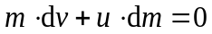
等价地表达为
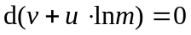
于是得到解答
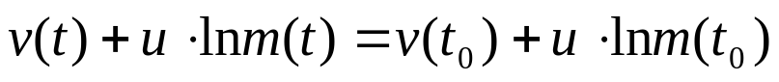
特别地，得到
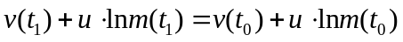
等价地表达为
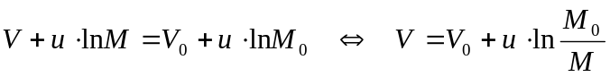
证明完毕。

